Nutzung von Restkreditversicherungen geht zurück: Gesetzliche
Neuregelung zeigt Wirkung
Berlin, 4. November 2019. Ratenzahlungen bei Verbraucherkrediten können durch eine Restkreditversicherung (RKV) abgesichert werden. Aktuell sind 23 Prozent aller Ratenkredite versichert. Dies ist die niedrigste Versicherungsquote innerhalb der letzten zehn Jahre. Zu diesem Ergebnis kommt eine aktuelle Verbraucherbefragung, die der Bankenfachverband im Rahmen einer Marktstudie jährlich durchführt. Die gesetzliche Neuregelung der Restkreditversicherung in 2017 mit erhöhten Auflagen für die Banken zeigt aus Sicht des Verbandes ihre Wirkung. Zwar entscheiden sich weniger Verbraucher für eine Versicherung, wer sich versichert hat, ist mit dieser Entscheidung aber mehrheitlich zufrieden.
Zufriedenheit bleibt hoch
Zwei Drittel der Kunden, die eine Restkreditversicherung abgeschlossen haben, sind mit ihrer Produktwahl zufrieden. Nur sieben Prozent teilen diese Einschätzung nicht und rund ein Viertel ist neutral eingestellt. „Nach wie vor haben Kreditkunden ein hohes Absicherungsbedürfnis beim Kreditabschluss“, erläutert Jens Loa, Geschäftsführer des Bankenfachverbandes. Die große Mehrheit aller Verbraucher ist der Meinung, dass Banken beim Abschluss eines Kredits über mögliche Risiken informieren müssen. Mehr als 70 Prozent sehen die Banken in der Pflicht, bereits beim Kreditabschluss die Absicherungsoptionen der Restkreditversicherung aufzuzeigen und anzubieten.
Weiteren Regulierungsbestrebungen erteilt Loa daher eine Absage: „Die Restkreditversicherung ist ein wichtiges Mittel zur Überschuldungsprävention, das im Sinne der Verbraucher erhalten bleiben muss“. Mit einer Selbstverpflichtung hatte der Bankenfachverband Anfang 2019 weitere verbraucherfreundliche Maßnahmen zur RKV veröffentlicht. Weitere Informationen finden sich unter: www.rkv-pro-verbraucher.de.
Der Bankenfachverband (BFACH) vertritt die Interessen der Kreditbanken in Deutschland. Seine Mitglieder sind die Experten für die Finanzierung von Konsum- und Investitionsgütern, allen voran Kraftfahrzeuge. Die Kreditbanken haben über 190 Mrd. Euro an Verbraucher und Unternehmen ausgeliehen und fördern damit Wirtschaft und Konjunktur. Mehr als zwei Drittel aller Ratenkredite stammen von den Kreditbanken.
Anlagen: Marktstudie Restkreditversicherung 2019, Infografik: Restkreditversicherung
Kontakt: Bankenfachverband, Stephan Moll, Tel. 030 2462596-14, stephan.moll@bfach.de

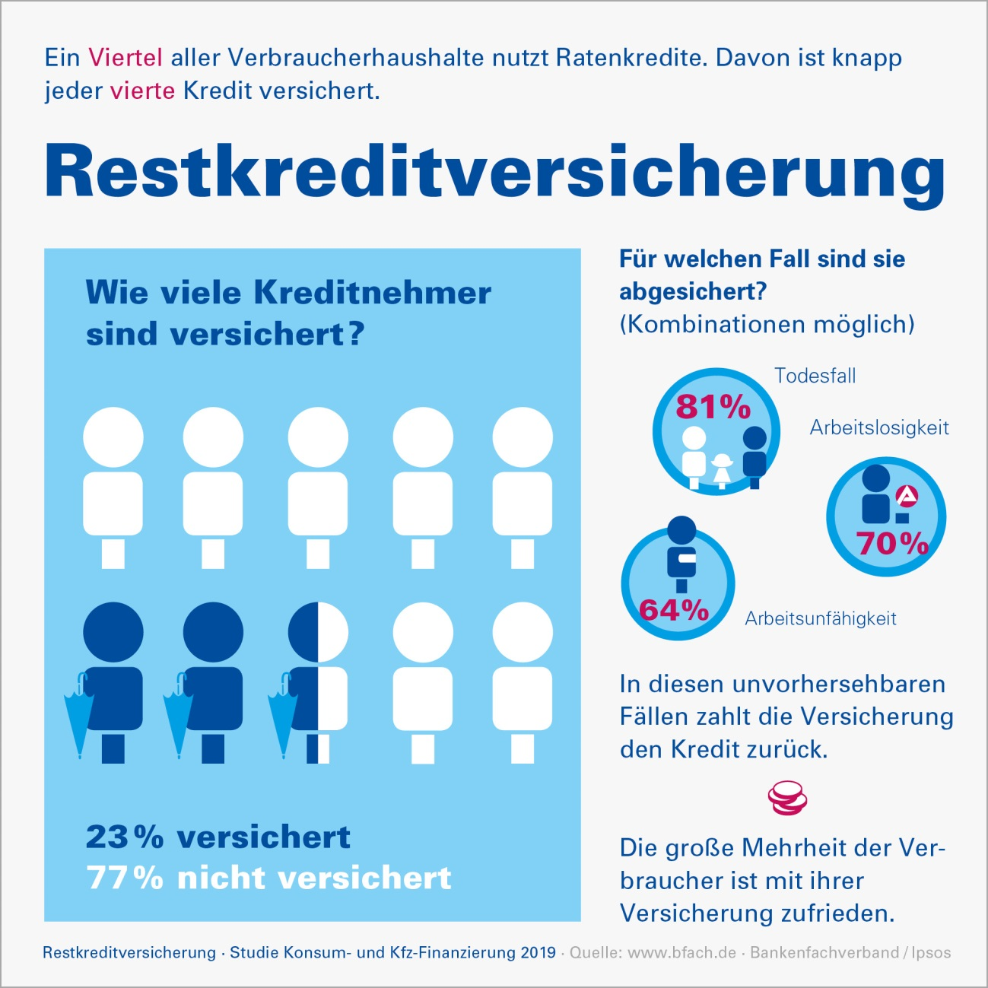

Anlage zur Presseinformation vom 04.11.19

